
广州宏晟光电科技有限公司 www.honsun.cc
广州宏晟光电科技有限公司

2017 年 招聘简章

公司简介：

广州宏晟光电科技有限公司是一家从事光纤传像、光纤通讯器件研究、开发、生产、销售的高新技术企业,位于中国南部著名旅游城市——广州从化区。

公司所属广州奥鑫通讯设备有限公司是一家具有美国硅谷技术背景的高科技光通信企业，在行业里具有一定的知名度，拥有世界一流的生产线和产品检测系统，致力于世界光通讯领域先进技术的发展和应用，研发力量雄厚。

公司现有员工 1300 余人，销售规模 2.5 个亿。公司未来战略发展目标，即到 2020 年，销售收入突破 10 亿元，实现创业板上市，市值达到 100 亿元。
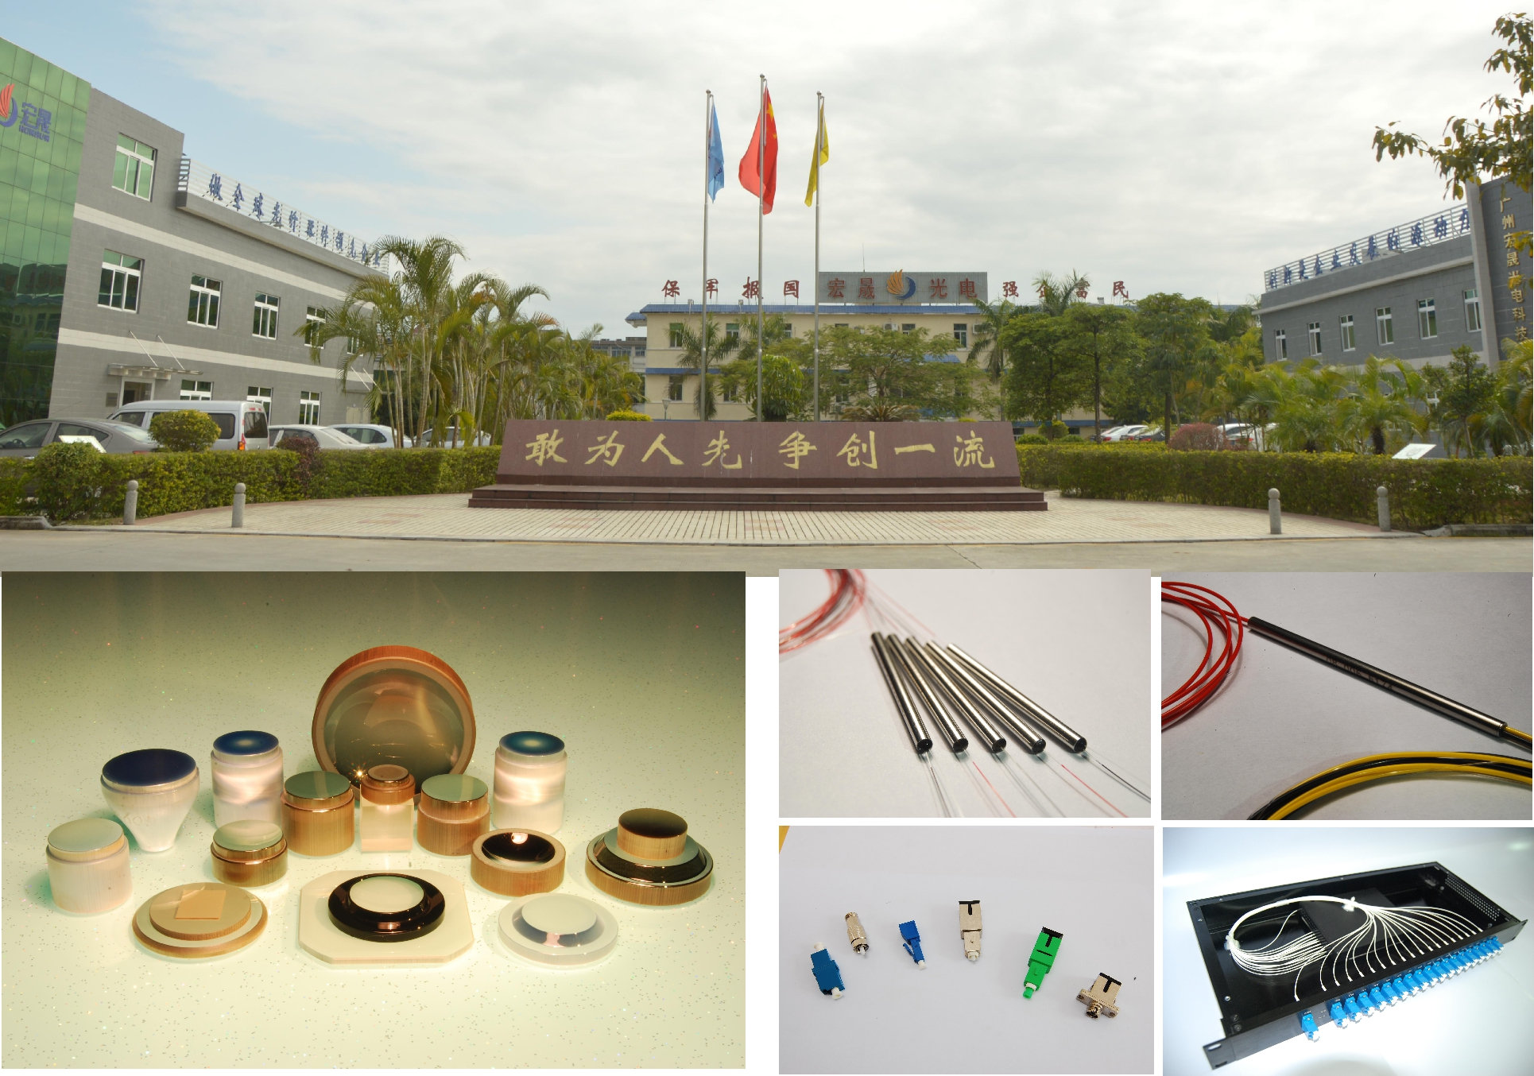
厂区环境

光传像类产品 光通信类产品

公司文化：

★公司内部配有篮球、羽毛球、乒乓球、健身房等娱乐设施及场地，每年举办羽毛球、篮球比赛、长跑、K 歌等集体活动。公司地处从化城区，交通便利，业余生活丰富多彩。

★公司提供培训资助，新入职有专业的技术导师全程指导，成长空间大。★公司管理技术团队年轻、有激情，均为 80、90 后，工作气氛好，向心力强。

敢为人先，争创一流！ 第 1 页 共 3 页
广州宏晟光电科技有限公司 www.honsun.cc
***********宏晟诚邀您的加入************

光传像技术/研发工程师 | 6 名

1、本科或以上学历，光学工程、光学冷加工、材料成型及控制工程、无机非金属材料（光纤玻璃方向）、复合材料、高分子材料（聚合物、塑料光纤及有机玻璃方向）等相关专业，对技术/研发有浓厚兴趣；2、学习成绩优，英语四级以上，有一定的口语和书面能力，能阅读英文技术文档；3、未来主要从事光纤面板、倒像器、光锥等光纤传像器件的工艺技术、研发工作。

光通信技术/研发工程师 | 10 名

1、本科或以上学历，光信息科学与技术、物理、材料、光电子、自动化等相关专业；

2、学习成绩优，英语四级以上，有一定的口语和书面能力；

3、未来主要从事光纤耦合器、光隔离器、波分复用器、光纤合束器等光纤通讯用光无源器件的工艺技术、研发工作。

市场营销员 5 名

1、本科学历，材料、光信息科学技术等理工科相关专业的应届毕业生；

2、英语六级以上，五官端正、形象气质佳；

3、具有良好的团队精神和协作能力；

4、具备较好的沟通、协调及执行能力，工作踏实认真、责任心强；

5、主要负责国内外市场的调研、开发及拓展，负责客户的售后服务及来访接待等工作。

质量工程师 3 名

1、本科学历，光信息科学与技术、物理、材料、光电子、自动化等相关专业；

2、英语四级以上，具有较强沟通协调能力；

3、对质量管理有一定的了解，具有一定的专业理论知识和技能；

4、主要负责公司 ISO 质量体系的运行与持续改进；负责客户投诉的处理与改善等。

**************************************

应届毕业生福利待遇：

★试用期三个月，本科待遇 3500 元/月，转正 4000 元/月及享受通讯、伙食、保密费等补贴和季度效益奖、项目奖，研究生的待遇面议；

★公司内设大学生公寓，2 人一间，配宽带、空调、电视、热水器等家电；★公司食堂免费提供午餐，就餐标准为 7 元/餐；★每天上班 7.5 小时，每周工作 5.5 天，为员工购买五险一金。

敢为人先，争创一流！ 第 2 页 共 3 页
广州宏晟光电科技有限公司 www.honsun.cc
公司地址：广州市从化区江埔街河东北路 93 号

电话：020-61798333-8001

联系人：黄小姐 冯小姐

电子邮箱： inhlr@163.com lzx@honsun.cc ，wskshgu@126.com feminyi@163.com

公司网址：http://www.honsun.cc http://www.orte-photonics.com

敢为人先，争创一流！ 第 3 页 共 3 页

